Образовательный маршрут на 14.04.2020
Уважаемые родители!
Здравствуйте, ребята! Меня сегодня разбудил солнечный лучик, который заглянул ко мне в окно.
Луч – Кажется, здесь говорят обо мне. Здравствуйте, друзья! Я солнечный лучик, домчался к вам за несколько секунд и хочу пригласить вас в космическое путешествие по Вселенной.
12 апреля – « День космонавтики». 55 лет назад, 12 апреля 1961 года, наша страна вывела на орбиту Земли космический корабль «Восток Длительность полёта составила около 1 часа, точнее 80 минут. На борту корабля «Восток» находился первый космонавт – Юрий Гагарин. Он первый в мире совершил полет вокруг Земли на космическом корабле «Восток». Вот так появилась на Земле профессия космонавт. Каждый год, 12 апреля наша страна отмечается День космонавтики
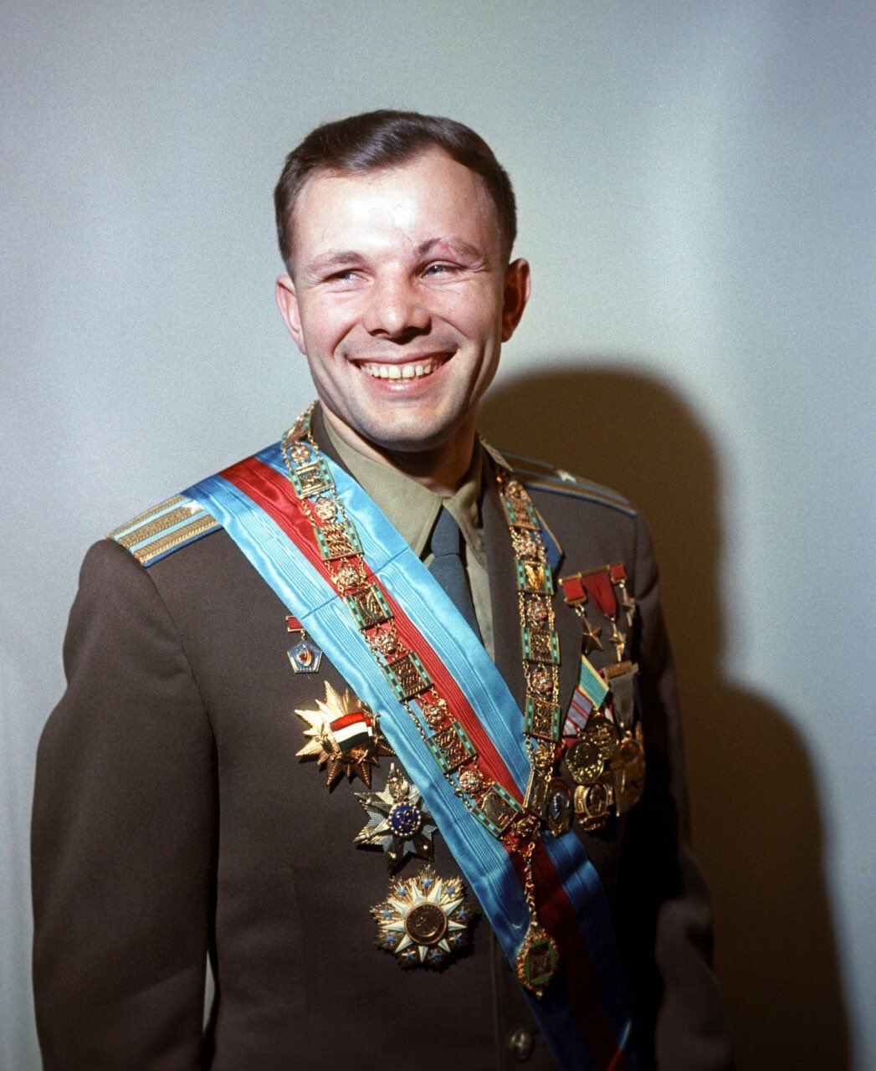
А вы готовы стать космонавтами?
Тогда в начале нам надо сделать с вами зарядку, чтобы быть готовыми к отправлению. Повторяем все вместе! Чударики-самолёт
Считаем : 5, 4, 3, 2, 1! Поднимают руки рывками через стороны.
Вот мы в космос летим! Соединяют руки в «замок».
Мы взлетаем высоко, Бегут по кругу.
Мчит ракета быстро.
Полетим мы далеко
К звездочкам лучистым.
Вокруг звезд мы облетели, Кружатся.
Выйти к звездам захотели.
В невесомости плывем Ходят, делая плавные движения руками.
Рядом с нашим кораблем.
Снова дальше летим, Садятся на свои места.
В иллюминаторы глядим.
Физминутка: «Космонавты» (дети выполняют движения, согласно тексту).
А сейчас мы с вами, дети,
Улетаем на ракете
Один, два, три, четыре, пять, (ходьба на месте)
В космос мы летим опять. (соединить руки над головой)
Отрываюсь от Земли, (подпрыгнуть)
долетаю до Луны. (руки в стороны, покружиться)
На орбите повисим, (покачать руками вперед-назад)
И опять домой спешим. (ходьба на месте).
В пути надо будет выполнить несколько заданий по ‹‹Математике››:
1.1.Нарисовать ракету с пустыми окошками.
1.2.Посчитать от 1 до 5 окошки снизу вверх.
1.3.Нарисовать и вырезать нужное количество кругов, треугольников, квадратов и приклеить в каждое окошко.
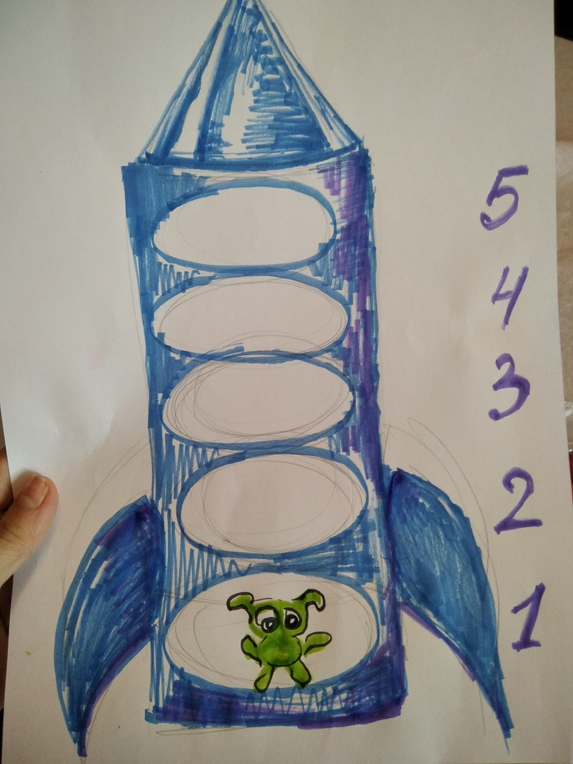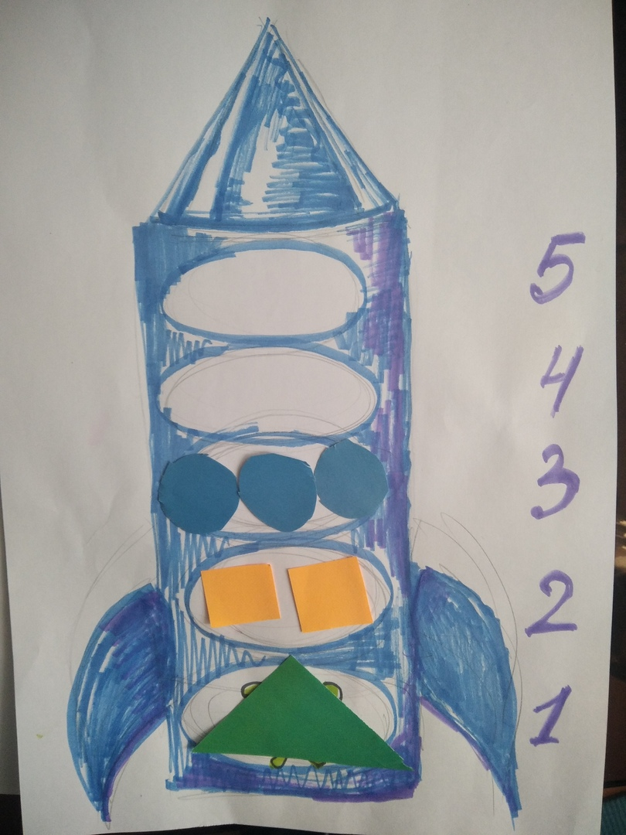
2.В качестве игры для детей, предлагаем обвести свою ладошку и вырезать её. Затем, приклеить на цветную бумагу так, чтобы пальцы можно было загибать. Называть цифры и наблюдать за тем, сколько пальцев согнёт ребенок.
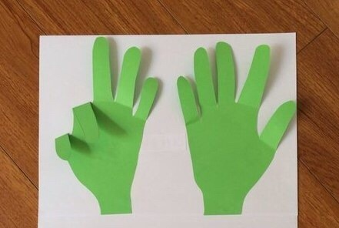
В конце занятия проведите с ребенком рефлексию –что понравилось больше всего? Что ребёнок запомнил? Интересна ли ребенку тема космос? когда празднуют день космонавтики? Как звали первого космонавта?

